Kupfer Kopf-Bewegungs- ausgleicher 0,7m/0,6 doppelseitig vulkanisiert

GRÖMO

Eigenschaften

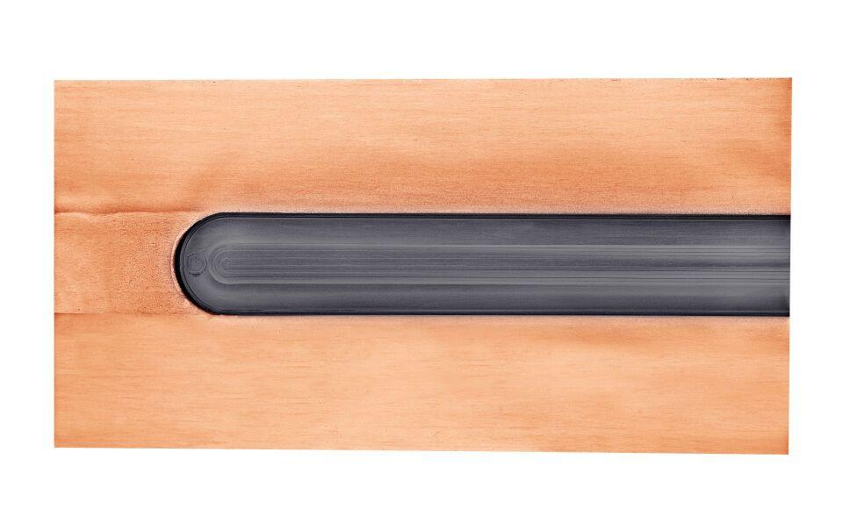

GTIN:

4043706603256

HAN:

60325

Farbton

kupfer

Werkstoff

Kupfer

Breite (mm)

390,00

Länge (mm)

700,00